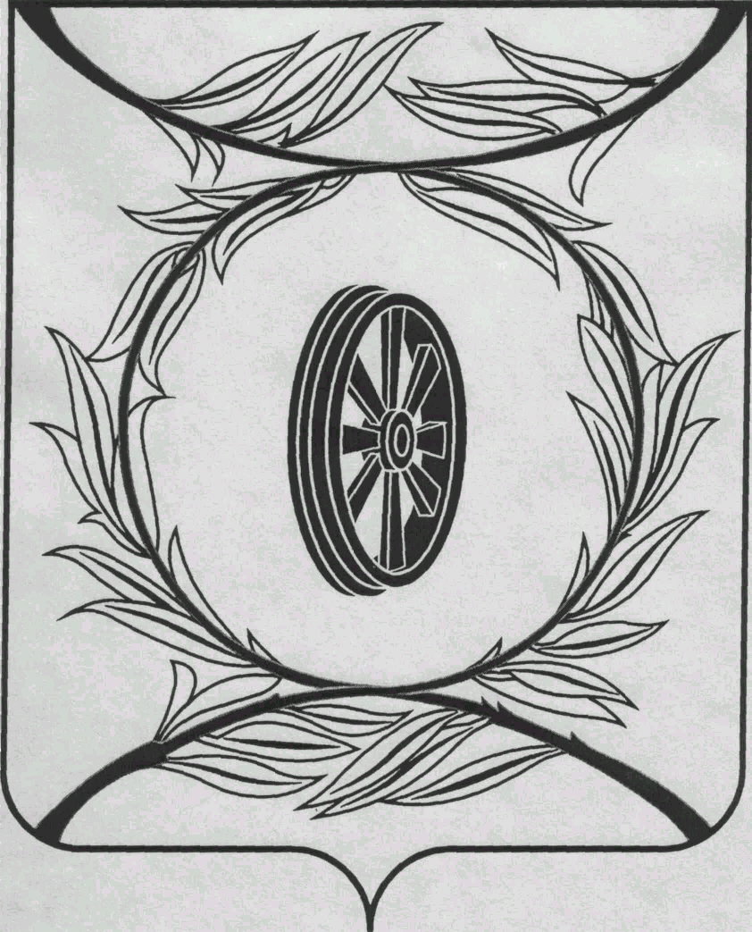

Челябинская область

# СОБРАНИЕ ДЕПУТАТОВ

# КАРТАЛИНСКОГО МУНИЦИПАЛЬНОГО РАЙОНА

## РЕШЕНИЕ

от 26 июня 2025 года № 770-Н

О законодательной инициативе

Собрания депутатов Карталинского

муниципального района

В соответствии с Федеральным законом от 20.03.2025 г. № 33-ФЗ «Об общих принципах организации местного самоуправления в единой системе публичной власти», Законом Челябинской области от 26.10.2006 г. № 66-ЗО «Об административно-территориальном устройстве Челябинской области, пунктом 3 статьи 18 Устава Карталинского муниципального района,

Собрание депутатов Карталинского муниципального района РЕШАЕТ:

1. Внести на рассмотрение Законодательного Собрания Челябинской области в порядке законодательной инициативы проект постановления Законодательного Собрания Челябинской области «О внесении изменений в постановление Законодательного Собрания Челябинской области от 27 марта 2025 года № 2776 «Об административно - территориальном преобразовании города Карталы и Карталинского района в Карталинский округ» (приложение).

2. Председателю Собрания депутатов Карталинского муниципального района направить законодательную инициативу в адрес Законодательного Собрания Челябинской области.

3. Поручить Максимовской Наталье Александровне – заместителю главы Карталинского муниципального района по муниципальному имуществу, земельным и правовым вопросам представлять Карталинский муниципальный район при рассмотрении указанной законодательной инициативы в Законодательном Собрании Челябинской области.

4. Настоящее решение опубликовать в сетевом издании «Карталинский муниципальный район» (доменное имя - KARTALYRAION.RU, регистрация в качестве сетевого издания: ЭЛ № ФС 77-77415 от 17.12.2019г.).

5. Настоящее решение вступает в силу со дня его подписания.

Председатель Собрания депутатов

Карталинского муниципального района Е.Н. Слинкин

Приложение

к решению Собрания депутатов

Карталинского муниципального района

от 26 июня 2025 года № 770-Н

Внесен Собранием депутатов

Карталинского муниципального района

Челябинской области

Проект

ЗАКОНОДАТЕЛЬНОЕ СОБРАНИЕ ЧЕЛЯБИНСКОЙ ОБЛАСТИ

ПОСТАНОВЛЕНИЕ

О внесении изменений в постановление Законодательного

Собрания Челябинской области от 27 марта 2025 года № 2776

«Об административно – территориальном преобразовании города

Карталы и Карталинского района в Карталинский округ»

Законодательное Собрание Челябинской области ПОСТАНОВЛЯЕТ:

Внести в постановление Законодательного Собрания Челябинской области от 27 марта 2025 года № 2776 «Об административно - территориальном преобразовании города Карталы и Карталинского района в Карталинский округ» (Официальный интернет-портал правовой информации (www.pravo.gov.ru), 28 марта 2025 года, № 7400202503280013) следующие изменения:

в пункте 2 слова «поселок Разъезд 61 км» исключить.

Председатель

Законодательного Собрания О.В. Гербер